Foto №1 Vista general de la propiedad inspeccionada | Foto №2 Estado de la fachada frontal durante la inspección | Foto №3 Área de entrada principal inspeccionada y documentada
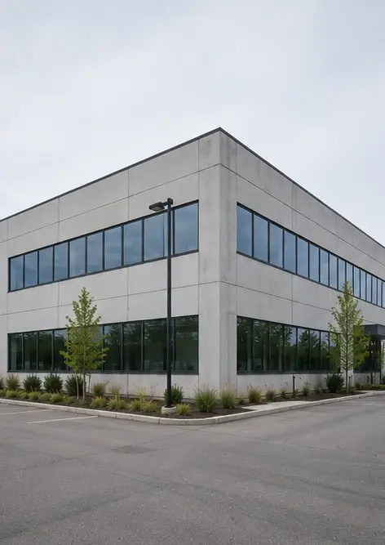 | 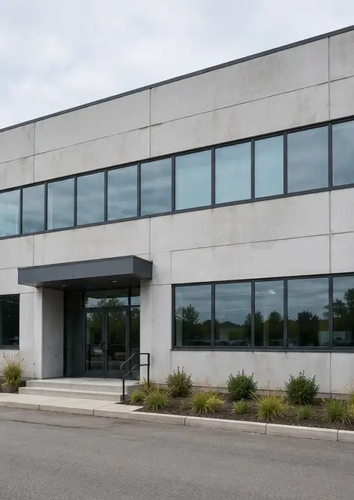 | 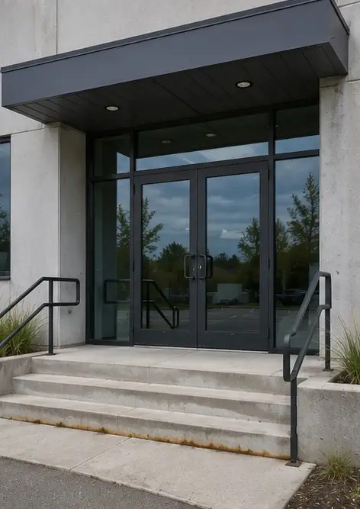
Foto №4 Estado de las paredes exteriores registrado durante la inspección | Foto №5 Inspección del estado del techo completada | Foto №6 Estado de las ventanas documentado durante la inspección
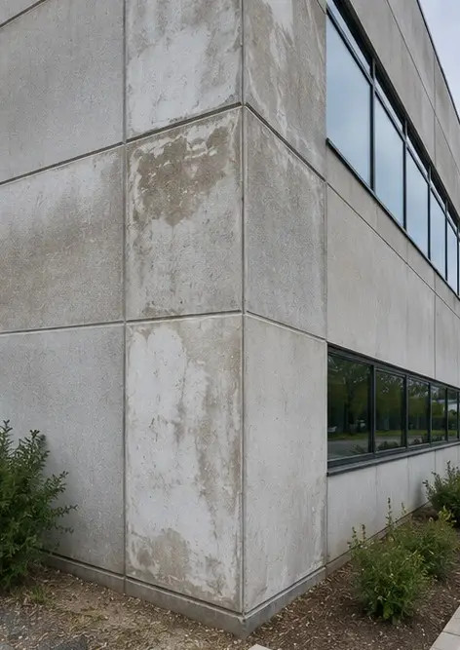 | 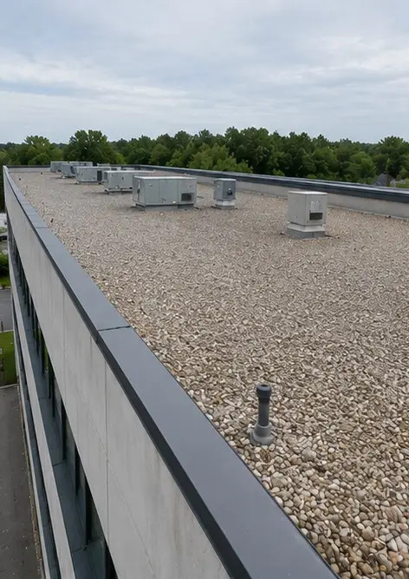 | 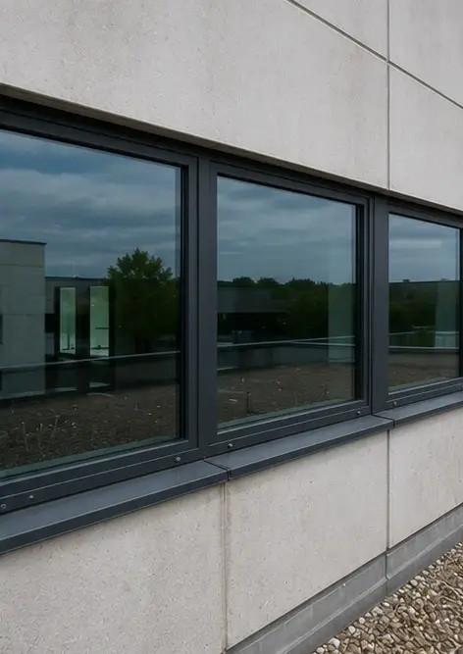
Foto №7 Estado de las puertas inspeccionado y registrado | Foto №8 Estado de la escalera evaluado durante la inspección | Foto №9 Estado del panel eléctrico documentado
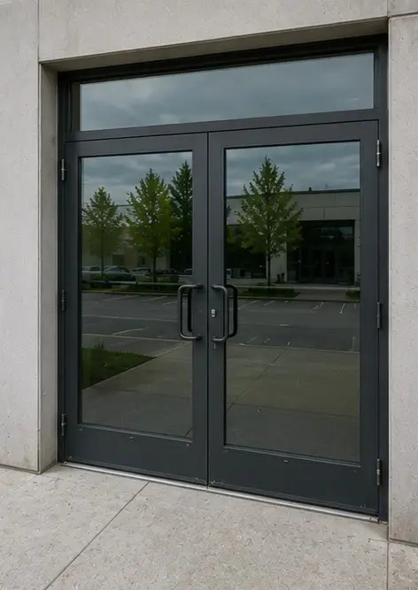 | 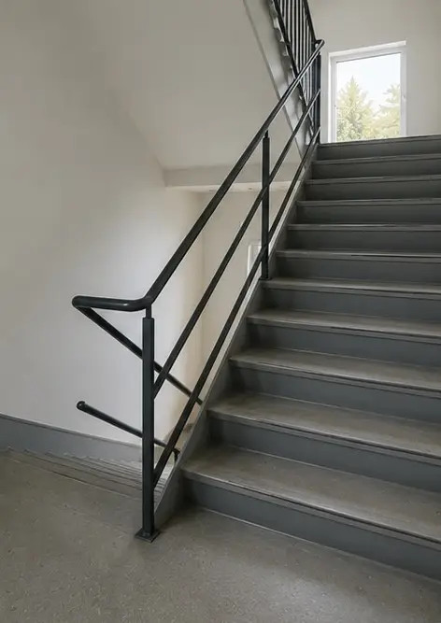 | 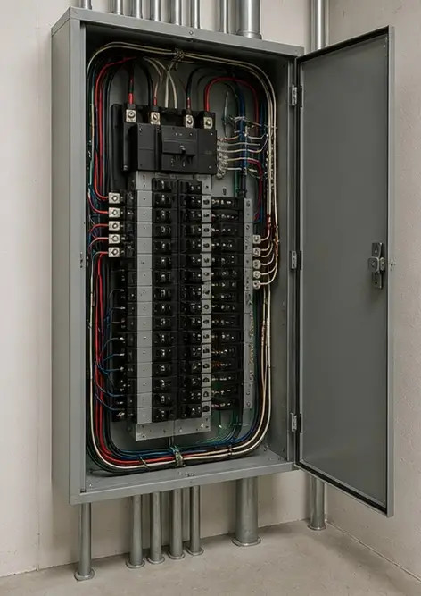
Foto №10 Inspección del sistema de plomería completada | Foto №11 Estado del equipo de climatización evaluado | Foto №12 Equipo de seguridad inspeccionado y registrado
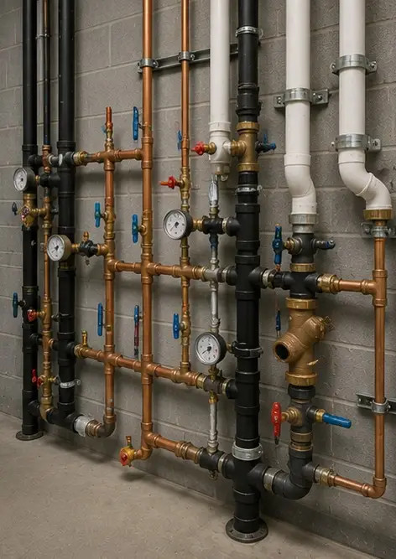 | 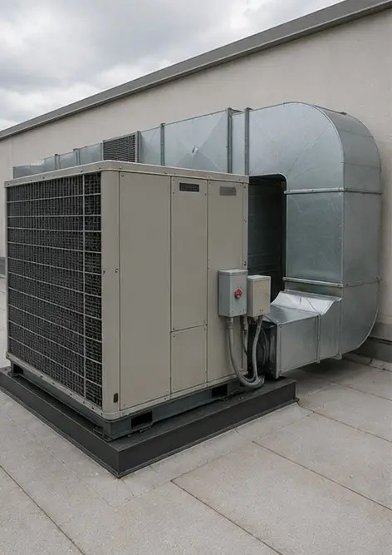 | 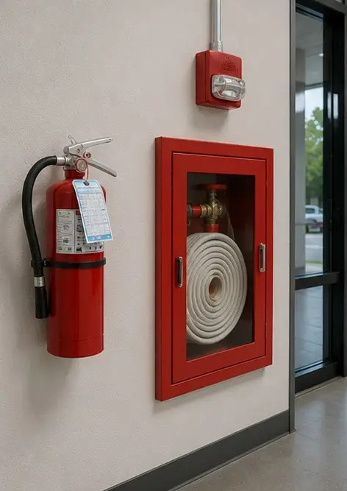
Foto №13 Estado del techo documentado durante la inspección | Foto №14 Estado del piso evaluado y registrado | Foto №15 Área con defecto identificada documentada para evaluación adicional
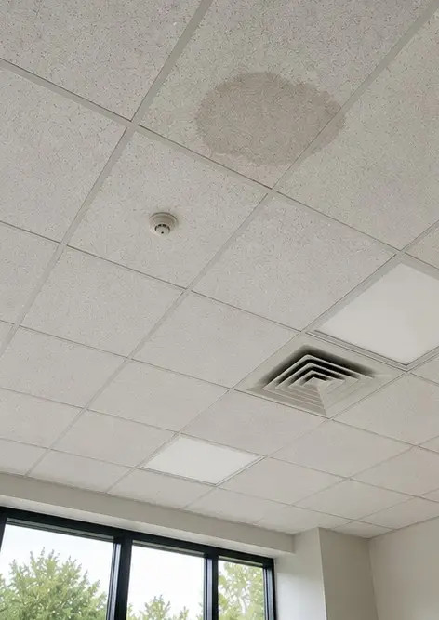 | 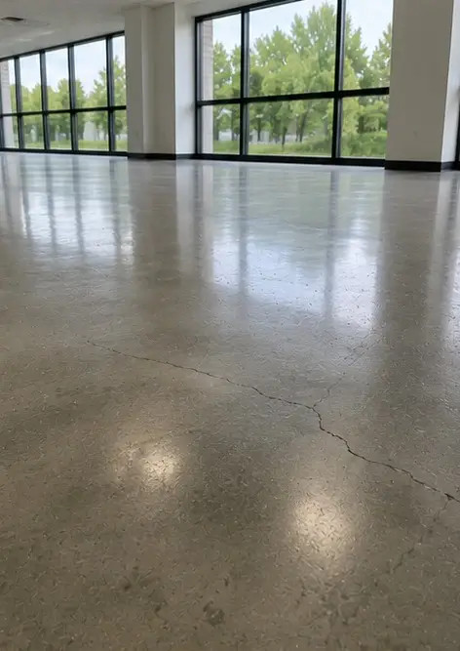 | 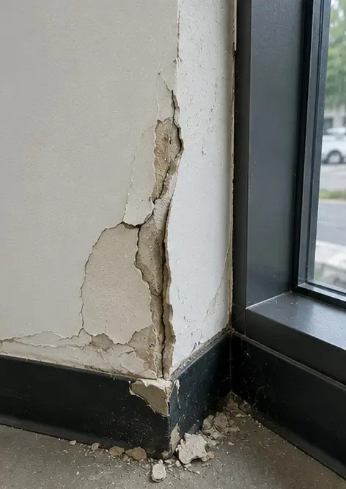
Foto №16 Resumen final de la propiedad inspeccionada
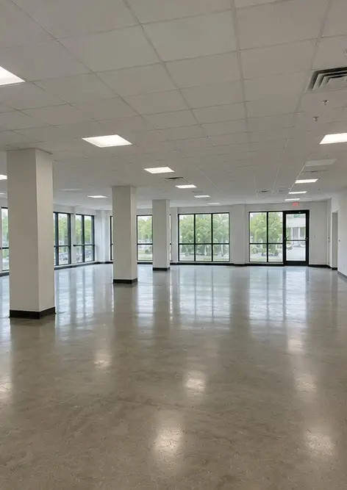

Cree su propio informe fotográfico en línea

Utilice Photo Reports para crear informes fotográficos estructurados en PDF y Word con diseños, leyendas y herramientas de exportación.

• Diseños de página automáticos
• Exportación a PDF y DOCX
• Leyendas y comentarios en fotos
• Informes de antes y después
• Informes de inspección y mantenimiento
https://photo-reports.online

